《模型或原型的制作》评价试题

选择题

1. 如图所示的工具中，不属于木工加工工具是（ ）

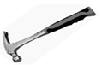 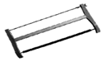 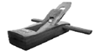

A.划规 B.羊角锤 C.框锯 D.刨子

2. 将圆钢加工成如图所示的锤头，在下列金工工具设备中，组合正确且用到的是（ ）

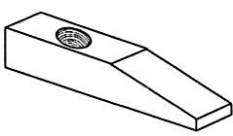

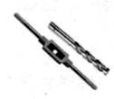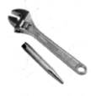 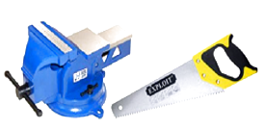 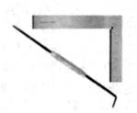

A B C D

3.要从方木板上做出所图所示的心形镂空效果，应该使用的工具是（ ）



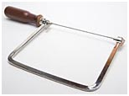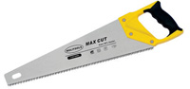木工锉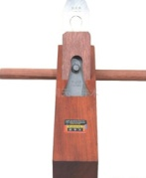

A．刨子 B．木工锉 C．手锯 D．曲线锯

4. 用方钢加工如图所示的工件，以下加工流程中，合理的是（ ）

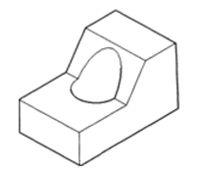A．划线→锯割→锉削→钻孔

B．划线→钻孔→锯割→锉削

C．划线→锉削→钻孔→锯割

D．划线→钻孔→锉削→锯割

5. 利用木工工具将一方木加工成如图10所示的榫头，其加工环节主要有下图的①、②、③。则正确的加工流程是( )

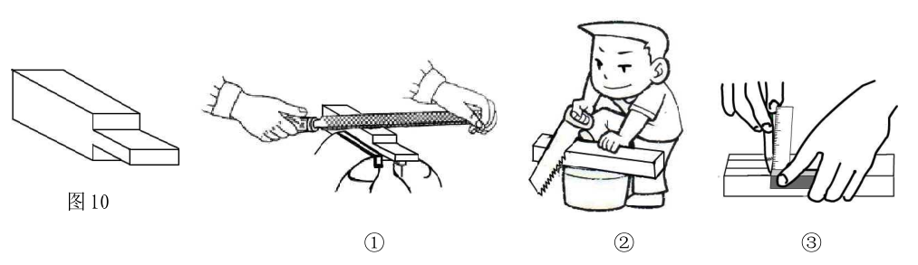

A．①→②→③ B．②→①→③ C．②→③→① D．③→②→①

6. 下图是金工工件锯割加工的夹持方法，其中合理的是( )

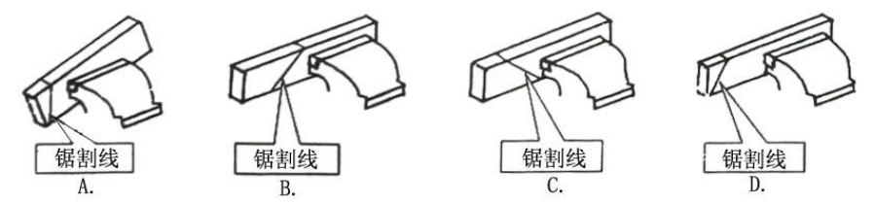

7. 某同学制作孔明锁时，需要将刨好的方木条加工成如图所示的零件，下列工具中需要用到的有（   ）

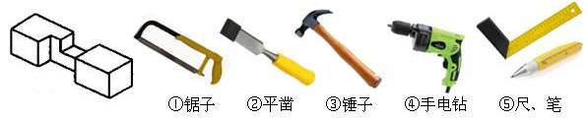

A．①②③⑤   B．②③④⑤   C．①③④⑤   D．①②③④

8. 小明制作台灯支架需要一节细钢管，下面工具中适合截取、加工这段钢管的工具是（ ）

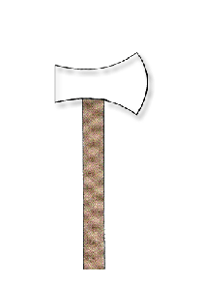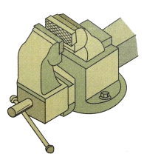

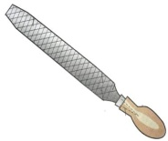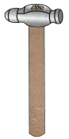

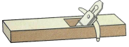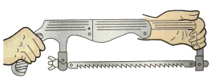

⑥钢锯

④锉刀

②锤头

③台虎钳

⑤刨子

①斧头

A．①③⑥ B.②⑤⑥ C. ①③④ D.③④⑥

①斧头

9. 某同学想加工一个如图所示的台灯铁质支撑架，现要在铁质条形坯件上钻孔，需要用到的工具和设备是（  ）

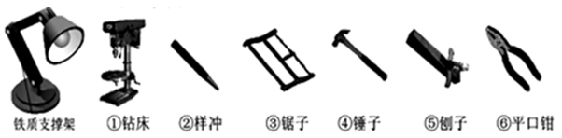

A. ①②③⑤ B. ①②④⑥ C. ①②③④ D. ①④⑤⑥

10. 制作如图所示的木制飞机模型，最合理的流程是（ ）

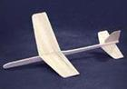

锯割

划线

粗打磨

细打磨

粘接

划线

锯割

粗打磨

细打磨

粘接

划线

锯割

细打磨

粗打磨

粘接

划线

锯割

粘接

粗打磨

细打磨

B.

A.

D.

C.